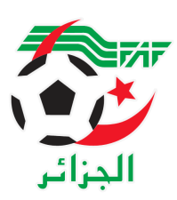
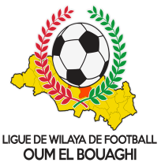
FEDERATION ALGERIENNE DE FOOTBALL
LIGUE DE WILAYA DE FOOTBALL D’OUM EL BOUAGHI

--- COMMISSION D’ORGANISATION SPORTIVE ---
Réunion du : 10/04/2022

Membres présents :
-Dahnoun Abdelkrim ………………… Président
-Boumaraf Amara..………………….… Membre

Ordre du jour :
-Traitement d’affaire
-Mise à jour du fichier

Affaire N°13 : Rencontre USAM / ESSR Seniors Du : 08/04/2022

- Non déroulement de la rencontre.
- Vu la feuille de match.
- Vu les rapports de l'arbitre et du délégué.
- Vu la correspondance transmis par le club ESSR (S)
- Attendu que la rencontre sus visée ne s’est pas déroulée par suite à l’absence de l’équipe de l’ESSR (S) sur le terrain et a l’heure impartie de la rencontre.
- Attendu que la rencontre a été programmée à AIN M’LILA le 08/04/2022 à 14H30.
- Attendu qu’après la remise de la feuille de match à l’équipe locale, l’équipe visiteuse de l’ESSR (S) s’est présentée aux vestiaires en retard de 45 minutes.

Par ces motifs la COS décide :

- Match perdu par pénalité a l’équipe de l’ESSR (S) et attribuer le gain à l’équipe de l’USAM (S) par le score de 03 A 00 (Article 51 des R/G. FAF)

- En outre une amende de 5000 DA est infligée au club ESSR (S) payable dans un mois.

